**Unidad 2: “Conociendo a las plantas”**

**Guía de aprendizaje n°28 “Ciencias Naturales”**

**Objetivo:** Identificar las necesidades de las plantas a través del método científico

CUANDO TENGAS LAS ACTIVIDADES DESARROLLADAS, SACA UNA FOTO Y ENVIALA AL CORREO [prof.natalieguerrero@gmail.com](mailto:prof.natalieguerrero@gmail.com)

|  |  |
| --- | --- |
| **Nombre estudiante:** | |
| **Curso: 3°Básico** | **Fecha:** |

**Método científico**

El **método científico** es una herramienta que usan los **científicos para** formular leyes o teorías sobre el funcionamiento de algún fenómeno natural. El **método científico** comprende los siguientes pasos:

1. **Observación**: Usa tus cinco sentidos para obtener información
2. **Investigación**: Investiga todo lo que puedas sobre tu tema
3. **Hipótesis**: Haz una predicción sobre lo que tu piensas que podría suceder
4. **Experimento**: Planea como probarías tu hipótesis. Diseña un experimento
5. **Resultados**: Los resultados son los datos que encontraste luego de realizar tu experimento
6. **Conclusión**: Explica tus resultados. ¿Fue tu hipótesis correcta o incorrecta?

**Actividad**

1. Dibuja tres plantas, una que no le llegue nada de luz, otra que no recibe nada de agua y la última que tiene todo lo necesario, luz y agua.

|  |  |  |
| --- | --- | --- |
| PLANTA A | PLANTA B | PLANATA C |
|  |  |  |

1. Escribe tres posibles conclusiones que podría suceder con cada planta.
2. Planta A: ____________________________________________________________
3. Planta B: ____________________________________________________________
4. Planta C: ____________________________________________________________
5. Con la ayuda de un adulto, realiza el experimento. Para esto se eligen tres plantas de la misma especie (idealmente pequeñas).

* Un ejemplar lo dejan de control, manteniéndolo en un lugar luminoso y con la cantidad de agua adecuada.
* Al segundo ejemplar lo privan de luz (manteniendo la cantidad de agua adecuada)
* A la tercera planta la privan de agua (manteniendo la cantidad de luz adecuada).
* Esta situación la mantienen durante tres semanas aproximadamente y registran los cambios experimentados por las plantas por medio de fotos.

1. Deberán enviar fotos de la actividad y el proceso al correo o WhatsApp.

**Unidad 2: “Conociendo a las plantas”**

**Guía de aprendizaje n°29 “Ciencias Naturales”**

**Objetivo:** Ilustrar el ciclo de vida de una planta con flor, distinguiendo sus cambios.

|  |  |
| --- | --- |
| **Nombre estudiante:** | |
| **Curso: 3°Básico** | **Fecha:** |

**¿Cuál es la función de la flor en la reproducción de las plantas?**

Dependiendo del tipo de planta, pueden existir diferencias en sus ciclos de vida. Algunas de ellas se observan en la etapa de reproducción, como veremos a continuación.

* **Planta sin semilla:** Se reproducen por **esporas**, es decir, pequeñas estructuras que pueden formar una nueva planta, siempre y cuando encuentren condiciones favorables en el suelo. *Ejemplo: musgo y helecho.*
* **Plantas con semilla:** Tienen estructuras reproductivas llamadas **conos**, que pueden ser masculinos y femeninos. Es estos últimos se formas las semillas. Las **flores** son sus estructuras reproductivas. A partir de sus partes se desarrollan las semillas y el fruto.

*Ejemplo: cono en una araucaria y flor de la añañuca.*

**¿Cómo es el ciclo de vida de las plantas con flor?**

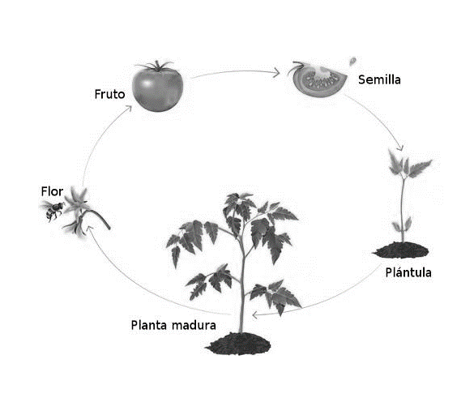

**Actividad**

1. Dibuja el ciclo de vida de alguna planta que conozcas.

|  |
| --- |
|  |